解雇段崇智！

屈穎妍 [有理儿有面](javascript:void(0);)

**有理儿有面**

微信号 youli-youmian

功能介绍 你说是不是

2019-11-17[原文](https://mp.weixin.qq.com/s?__biz=Mzg3MjEyMTYyNg==&mid=2247485640&idx=2&sn=6c195847a3a8f8d67d4c6ade869a8386&chksm=cef55cbdf982d5ab3ec3d55b4d04dc5da2cf3c8d67113badbe8490e41e5ec5fa64789609d296&scene=27#wechat_redirect&cpage=88)

收录于话题

**本文作者：香港作家 屈穎妍**

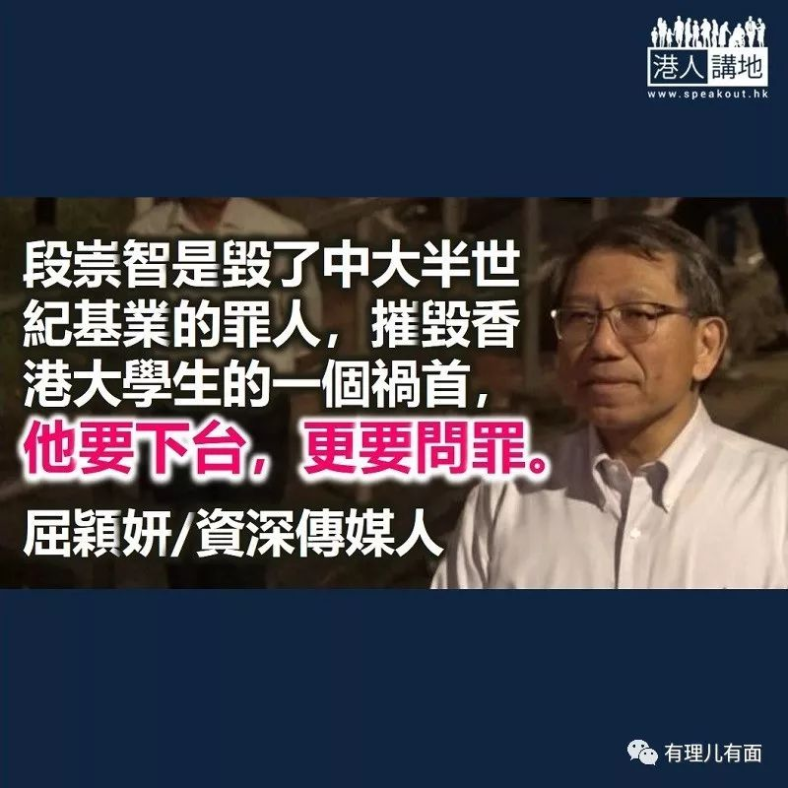

那天，看到一位老百姓的悲鸣，先在此原文照录：

「段校长，我是一名住新界的乡下人，每天要到九龙打散工养活一家人。求你可否开放吐露港公路，让我可以返工和回家吗？我不像你，有司机私家车。没有巴士没有火车，昨天我只能徒步由九龙行返上水。段校长可以放我们一条生路吗？」

这帖子，看哭了许多人，我却很愤怒。乡下人，你为什么求他？你知道段崇智一年七百万薪津，即是每月近六十万、每日两万的人工，是谁给的？就是你和我和广大香港市民。我们给他这样的高薪，给他偌大的别墅，给他司机房车助手随从，给他一天等如老百姓一、两个月的工资，就是冀望他给我们好好栽培下一代，好好守住香港的未来。

然而，他的成绩，大家有目共睹。

老板请你来做菜，你弄至客人食物中毒，这样的厨子，必炒无疑。我请你管理一所学校，你搞出一间暴徒工厂，你还想独善其身？说不过去吧。

有人说这刻的段崇智应该请辞，我认为，段崇智根本就要炒鱿。如果这是战争，段崇智甚至会是战犯，被送上军事法庭审判去，因为他是中大这个兵工厂的幕后罪魁。

反逃犯条例风波始于6月，沸沸扬扬搞至9月学校开课，身为校长的段崇智不可能无所防备。据东网新闻报导，早于9月开学不久，中大保安部就发现，校园内的富尔敦楼天台被用作汽油弹试爆场。东网记者当时到场视察，发现清洁工正在清洗天台，墙上仍留有烧焦痕迹。报导还刊出几幅相片，显示富尔敦楼天台遗有打碎的玻璃瓶，瓶口塞着烧焦毛巾，跟近日中大战场上的自制汽油弹一模一样。

当时学校管理层得悉事件，表示不必报警，并通报副校长吴基培、物业管理处处长及学生事务处处长多加注意，即是说，一个由中大管理层集体默许的非法武器库，早在两个月前已经在中大校园悄悄建立。

然后，我们看到那天的学生校友对话会，中大校长段崇智和副校吴基培抱着黑衣人同声一哭，说会帮他们请律师、挡警察。再然后，在二桥攻防战翌日，段崇智来到战场，带着黑衣人跟防暴警察谈判，那些和校长站在一线的黑衣学生，手拿的，正是玻璃瓶插着毛巾那种汽油弹。

每一个画面，段崇智都把这些黑衣人视作学生，卑恭屈膝。虽然我一直怀疑，包到这样密不透风，段校长你怎确认他们都是你学生？都是中大人？

果然，出事了，大大镬了，黑衣学生尽成凶残暴徒，疯到把新界北的交通命脉截断了，令社会瘫痪四天，还把「病毒」传染到其他大学，让大学生成为社会上神憎鬼厌的恶魔，段崇智这才躲在别墅发封信说：「假如大学不能继续履行其基本使命及任务，我们须寻求相关政府部门协助，以解除当前的危机。」

这39个字，扭扭捏捏，其实只需两个字概括，就是：「报警」。今时今日，还不敢说一个「警」字，段崇智你是不是给黑学生吓傻了？

段在信中还继续姑息养奸：「我们相信当中大部分并非中大学生……我们的校园已遭受包括外来人士的蒙面示威者占领，情况完全失控及不可接受。」

未出事的时候，你揽着黑衣人说怜惜我的学生；出大事了，你就说黑衣人不是我学生。那种逻辑，不是跟烧地铁、打途人的暴徒是警察及武警扮的说法一样荒谬吗？做坏事的，都是别人，我没有错，我的学生更没有错，这就是段崇智你作为校长的教育方法吗？

我是中大校友，基于教养，我本来应该叫段崇智一声校长，可是，我叫不下去，因为这是毁了中大半世纪基业的一个罪人，更是带头摧毁香港大学生的一个祸首，他不只要下台，他是要问罪。

### 精选留言

用户设置不下载评论